***КОНСУЛЬТАЦИЯ***

*для родителей на тему*

***«Музыкально-игровые песенки для занятий дома»***

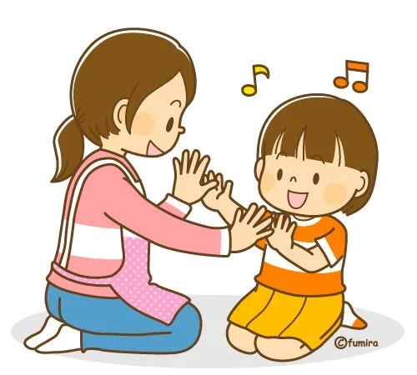

**Консультация для родителей**

# «Музыкально-игровые песенки для занятий дома».

Материал подготовила:

музыкальный руководитель

Снегирёва Ольга Вадимовна.

**ВОПРОС**

Какие игры можно использовать для улучшения настроения и эмоций ребёнка?

**ОТВЕТ**

Одной из самых увлекательных игровых форм для улучшения эмоциональной сферы ребёнка являются **музыкально-игровые песенки** с использованием жестов рук и пальцев.

Эти песенки знакомят ребенка с окружающим миром, учат воспринимать и понимать речь, способствуют легкому общению с мамой, стимулируют интеллектуальное развитие ребенка, поднимают настроение, задают позитивный тон восприятию окружающего мира.

Играя с детьми, чаще их обнимайте, прикасайтесь к ним, целуйте и учите чему-то новому!

Представляем вашему вниманию несколько музыкально-игровых песенок, использование которых позволит сделать взаимоотношение детей с родителями более интересными и плодотворными.

Музыкально-игровые песенки для занятий дома.

1. ***ДОБРОЕ УТРО***

**Доброе утро!** *поворачиваются друг к другу, разводят руки в*

**Улыбнись скорее!** *стороны,*

**И сегодня весь день** *хлопают в ладоши,*

**Будет веселее.**

**Мы погладим лобик,** *выполняют движения по тексту*

**Носик и щечки.**

**Будем мы красивыми,**  *постепенно поднимают руки*

**Как в саду цветочки!** *вверх, выполняя «фонарики»,*

**Разотрем ладошки**  *движения по тексту*

**Сильнее, сильнее!**

**А теперь похлопаем**

**Смелее, смелее!**

**Ушки мы теперь потрем**

**И здоровье сбережем.**

**Улыбнемся снова,**

**Будьте все здоровы!** *разводят руки в стороны*

**

***2 «ТРЯМДИ-ПЕСЕНКА»***

*(с оздоровительным массажем)*

**Маленькие пальчики:** *«здороваются» кончиками*

**Трям-трям-трям!** *пальцев обеих рук*

**Барабанят пальчики:**

**Трям-трям-трям!**

**А теперь ладошки:** *то же ладошками*

**Трям-трям-трям!**

**Шлепают ладошки:**

**Трям-трям-трям!**

**Кулачками постучим:** *то же осторожно кулачками*

**Трям-трям-трям!**

**По трям-трямски говорим:**

**Трям-трям-трям!**

**Засопели носики:** *касаются пальчиками носиков*

**Трям-трям-трям!**

**Носики-насосики:**

**Трям-трям-трям!**

**А теперь мы улыбнулись,** *«пружинка», улыбаются*

**Прыгнули и повернулись***. подпрыгнули на месте, покружились*

**Мы в Трям-трямдии живем,** *хлопают в ладоши*

**Трямди-песенки поём!**

**

***3 «ЦВЕТОЧЕК»***

**На полянке между кочек,** *дети сидят на корточках,*

**От травы зеленых,** *опустив голову, сжавшись в*

*«комочек»,*

**Потянулся вверх цветочек,** *медленно поднимают голову,*

**Хрупкий, несмышленый.**

**Он от ветра задрожал** «*дрожат»,*

**И листочки вверх поднял.** *выпрямляются, поднимают*

*ручки вверх,*

**Вот росой умылся,**  *«умываются»,*

**А потом… раскрылся!** *встают, руки в стороны,*

**Здравствуй, солнце ясное!** *хлопают в ладоши,*

**Здравствуй, день погожий!**

**Я цветок! Такой прекрасный,** *гладят себя по голове*

**Добрый и хороший!**



***4 «С ДОБРЫМ УТРОМ»!***

(с оздоровительным массажем)

**С добрым утром, носики, носики, носики.**

*(дети поют, легко постукивая подушечкой указательного пальца по кончику носа)*

**Ах, какие славные носики-курносики!**

*(поглаживают пальцем нос сверху вниз по переносице)*

**С добрым утром, лобики, лобики, лобики.**

*(барабанят кончиками пальцев по лбу)*

**Ах, какие умные у ребяток лобики!**

*(поглаживаю лоб пальцами обеих рук от центра к вискам)*

**С добрым утром, щечки, щечки, наши щечки.**

*(легко пощипывают щеки)*

**Посмотри, красивые щечки как цветочки!**

*(круговые поглаживания щек ладошками)*

**С добрым утром, ушки, ушки, наши ушки.**

*(пощипывают кончиками пальцев уши по периметру)*

**Всё услышат ушки, ушки на макушке.**

*(легко теребят ушки)*

**

Успехов Вам и вашим детям, а также хорошего настроения!